**LATIHAN SOAL**

**Nama Siswa :**

**No Absen :**

**Hari, Tgl : Senin, 17 Januari 2022**

1. Tentukan volume kubus di bawah ini!

|  |  |  |
| --- | --- | --- |
|  |  |  |
| Kubus 8.jpg  V= ... kubus satuan | Kubus 8.jpg  V= ... kubus satuan | Kubus 8.jpg  V= ... kubus satuan |

|  |  |
| --- | --- |
| Kubus 1.jpg  V = ........................ | Kubus 1.jpg  V = ........................ |

1. Kerjakan dengan teliti!
2. Panjang rusuk sebuah kubus yang memiliki volume sebesar 4.913 cm3 adalah ... cm
3. Volume sebuah kubus adalah 6.859 cm3, panjang rusuknya adalah ... cm
4. Volume kubus yang memiliki panjang rusuk 23 cm adalah ....
5. Volume kubus yang memiliki panjang rusuk 26 cm adalah ....
6. Tentukan panjang rusuk dan volume kubus yang memiliki luas alas 169 cm2!
7. Tentukan panjang rusuk dan volume kubus yang memiliki luas alas 361 cm2!
8. Tentukan panjang rusuk dan volume kubus yang memiliki luas alas 441 cm2!
9. Jumlah panjang seluruh rusuk sebuah kubus adalah 240 cm. Tentukan volume kubus tersebut!
10. Jumlah panjang seluruh rusuk sebuah kubus adalah 300 cm. Tentukan volume kubus tersebut!
11. Jumlah panjang seluruh rusuk sebuah kubus adalah 192 cm. Tentukan volume kubus tersebut!
12. Rino mempunyai kotak pensil berbentuk kubus dengan panjang sisinya 20 cm. Lalu Doni juga punyak kotak pensil berbentuk kubus dengan panjang sisi 15 cm. Selisih volume kotak pensil mereka berdua adalah …. cm³
13. Selisih volume kubus yang panjang sisinya 26 cm dan 30 cm adalah …. cm³
14. Perhatikan gambar berikut!

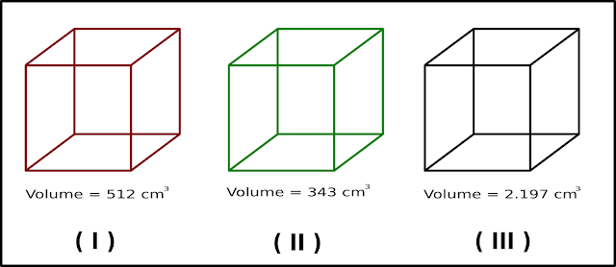

* Tentukan Panjang rusuk no I !
* Tentukan Panjang rusuk no II !
* Tentukan Panjang rusuk no III !